МУНИЦИПАЛЬНОЕ БЮДЖЕТНОЕ УЧРЕЖДЕНИЕ КУЛЬТУРЫ
«МЕЖПОСЕЛЕНЧЕСКАЯ ЦЕНТРАЛЬНАЯ БИЛИОТЕКА
ИМ. И. М. БОНДАРЕНКО»
НЕКЛИНОВСКОГО РАЙОНА РОСТОВСКОЙ ОБЛАСТИ

ПРОГРАММА

Районного (зонального) круглого стола
«Библиотека и семья: грани сотворчества.
Работа с семьей»

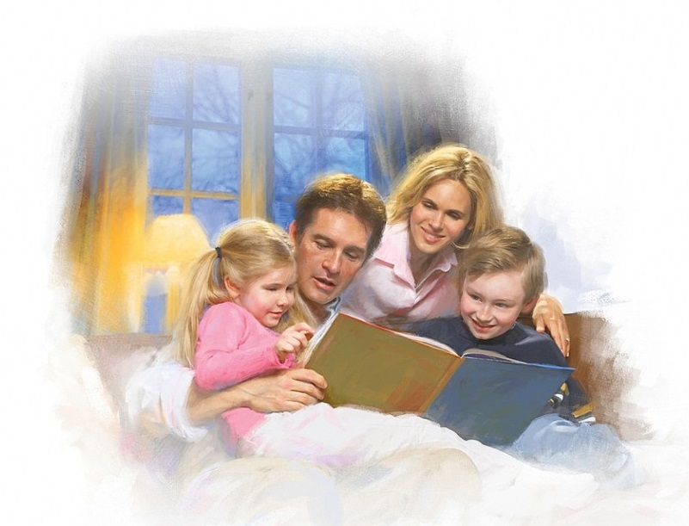

8 июля 2020 год
ПОРЯДОК РАБОТЫ:
С 9.30 до 10.00
- Регистрация (подключение) участников районного круглого стола.

С 10.00 до 11.00
Приветственное слово Кошкаревой Татьяны Николаевны – директора МБУК МЦБ им. И.М. Бондаренко НР РО участникам круглого стола.

- «Библиотека в реалиях нашего времени:, эффективные практики работы с семьей»:

- «Семейное путешествие в мир новой литературы»,
Панько Ирина Владимировна, зав. Краснодесантским отделом им. Марко Вовчок

- «Основные направления и формы массовой работы с семьей»,
Чумаченко Анна Николаевна, зав. Приморским отделом

- «Библиотека. Семья. Чтение. Опыт работы библиотеки по формированию духовной культуры семьи, сохранение семейных традиций».
Самохвалова Наталья Ивановна, зав. В-Вознесенским отделом

- «Чтение – дело семейное». Опыт работы с многодетными семьями.
Гостева Юлия Николаевна, зав. Максимовским отделом

- «Библиотека – территория чтения для детей и родителей. Организация семейного чтения в библиотеке»
Грохотова Вера Ивановна, заведующий отделам обслуживания детей.

